BANDIRMA ONYEDİ EYLÜL ÜNİVERSİTESİ
İLAHİYAT FAKÜLTESİ
AKADEMİK DANIŞMAN GÖRÜŞME FORMU
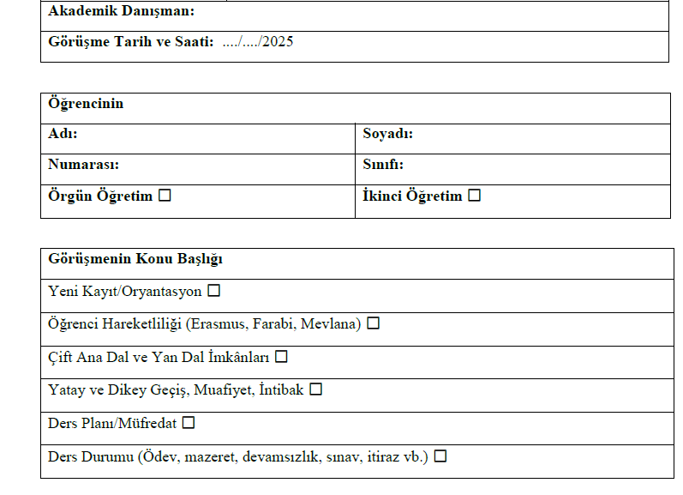

1 İlgili form, Bölüm Başkanlığında arşivlenecektir. Bölüm Başkanlığı, tüm formların genel değerlendirmesini
“Bölüm Kalite Komisyonlarında” gerçekleştirerek değerlendirme sonuçlarını Birim Kalite Komisyonuna “İzleme ve İyileştirme Eylem Planı” için iletecektir.

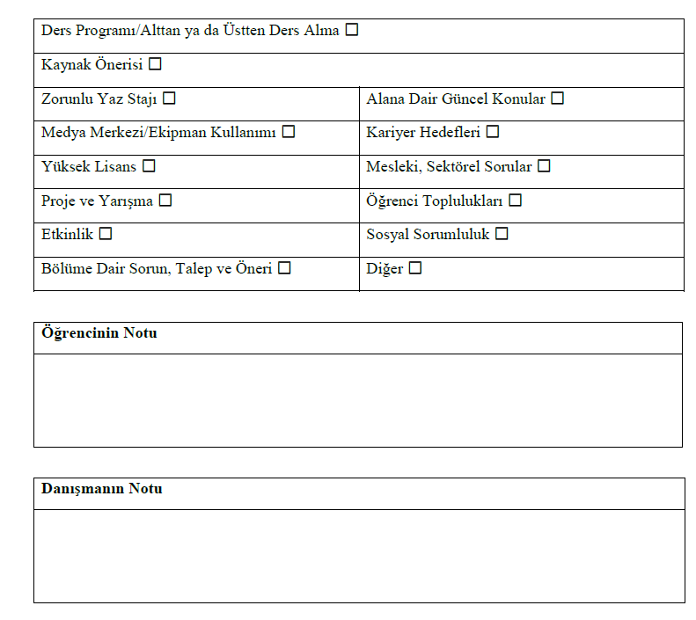
Öğrenci İmza Akademik Danışman İmza

